PRESSEINFORMATION

Für sonnige Ausflüge: Mit einem sauberen Auto in den Frühling
Caramba verrät Tipps und Tricks für eine gründliche Innenreinigung.

Duisburg, 12.04.2023. Mit dem Frühling vor der Tür ist es Zeit, das Auto wieder gründlich zu reinigen. Doch nicht nur von außen sollte man den Liebling auf vier Rädern jetzt auf Vordermann bringen, auch eine gründliche Innenreinigung steht nach einem langen Winter an der Tagesordnung eines jeden verantwortungsbewussten Autofahrers. Der Chemiespezialist Caramba erklärt wie.

Erste Vorbereitungen
„Eine saubere Innenausstattung sorgt nicht nur für mehr Komfort und Wohlbefinden, sondern trägt auch zur Werterhaltung des Fahrzeugs bei", sagt Felix Waldecker, Produktmanager bei Caramba. Zunächst sollten Fahrzeughalter dafür das Gefährt komplett leerräumen. So lässt sich auch wirklich jeder Winkel des Innenraums erreichen und zudem sammeln sich über den Winter oft allerlei Hilfsmittel und Gegenstände an, die in den kommenden Monaten nicht gebraucht werden. Hat man auch den eventuell angefallenen Müll entsorgt, wird das Auto von innen gründlich ausgesaugt. Dabei sollte man sich vor allem auf schwer zugängliche Bereiche wie Ritzen und Spalten zwischen Sitzen und Armaturenbrett konzentrieren.

Die richtige Reinigung
Als nächstes geht es an den eigentlichen Reinigungsprozess, um die restlichen Rückstände des Winters von Glas und Kunststoff zu bekommen. „Gerade das Cockpit sollte man nachhaltig von Staub, Schmutz und Ablagerungen befreien, wenn man sich beim Fahren auch im strahlenden Sonnenschein wohlfühlen möchte. Dafür empfiehlt sich beispielsweise die Nutzung des Caramba Cockpitsprays. Es reinigt und pflegt das Interieur des Autos in einem Arbeitsgang. So lassen sich jegliche Verschmutzungen von Armaturenbrett, Türverkleidungen und Sitzen entfernen. Zudem hinterlässt das Spray einen angenehmen Geruch“, berichtet Waldecker. Dann werden die Polster gereinigt, mit einem speziellen Polsterreiniger oder einem milden Reinigungsmittel. „Hier sollte man darauf achten, dass das Reinigungsmittel nicht zu viel Feuchtigkeit enthält, um Schimmelbildung zu vermeiden. Die Sitze sollte man deshalb nach der Reinigung auch gut trocknen lassen“, rät der Fachmann. Ein weiterer Tipp: Frühjahr ist Pollenzeit und damit genau der richtige Zeitpunkt, um die Klimaanlage im Auto zu reinigen. Mit einem Klima-Anlagen-Desinfektionsspray gehören unangenehme Gerüche und Keime der Vergangenheit an, denn es desinfiziert Klimaanlage und Lüftungskanäle. Zusätzlich werden Pilze und andere lästige Mikroorganismen beseitigt und allergischen Reaktionen so vorgebeugt.

Letzte Schritte für einen sauberen Start in den Frühling
Auch Fenster und Spiegel werden geputzt, hier verwendet man am besten einen Glasreiniger und ein sauberes Mikrofasertuch. Dabei sollte man darauf achten, dass keine Streifen zurückbleiben. Zuletzt werden die Fußmatten gereinigt, denn auf diesen haben sich in den kalten Monaten meist Dreck und Schlamm breit gemacht. „Dafür entfernt man die Matten aus dem Auto und schüttelt sie kräftig aus. Im Anschluss sollten sie mit einem speziellen Mattenreiniger oder einem milden Reinigungsmittel behandelt werden, bevor man sie wieder einsetzt“, sagt Waldecker. Ist auch das geschafft, hat man den Winter endgültig hinter sich gelassen und dem ersten Ausflug steht damit nichts mehr im Weg.

Weitere Informationen zu den Produkten von Caramba rund um Auto und Motorrad gibt es unter: www.caramba.eu

Zeichen: 3.172 (mit Leerzeichen)

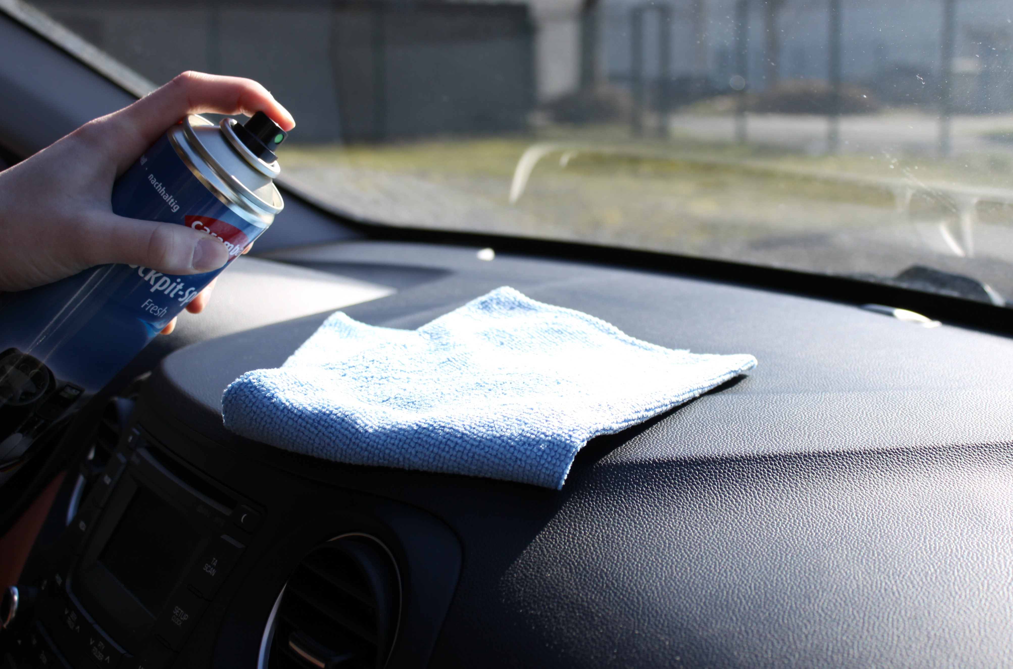

Bildunterzeile
Eine saubere Innenausstattung sorgt nicht nur für mehr Komfort und Wohlbefinden, sondern trägt auch zur Werterhaltung des Fahrzeugs bei.
Quelle: Caramba

Bei Abdruck bitten wir um ein Belegexemplar. Vielen Dank.
________________________________________
Caramba Chemie
Caramba, ausgezeichnet als „Marke des Jahrhunderts“, ist einer der führenden Hersteller innovativer chemischer Spezialprodukte für Reinigungsprozesse sowie die Behandlung, Veränderung und den Schutz von Materialoberflächen.
Das Traditionsunternehmen mit drei Produktions- und Entwicklungs-Standorten in Deutschland bietet maßgeschneiderte Lösungen für Automobilhersteller, Betreiber von Fahrzeugwaschanlagen, Industriedienstleister und Logistikunternehmen sowie industrielle Produzenten von Metall-, Glas- und Kunststoffbauteilen.

Pressekontakt
Stefany Krath
Tel.: +49 172 290 21 15

